Selenium+PhantomJS学习备忘 1

# Selenium+PhantomJS学习备忘

## Selenium

### 简介

Selenium为自动化测试工具，能够支持多种的浏览器(chrome,firfox,safari,安卓浏览器等),主要用于驱动浏览器,发各种指令，然后让浏览器做各种的动作的(跳转，输入和点击，下拉)，以便用于自动化测试.爬虫中我们已经有了浏览器，也有了selenium工具,完全模拟了浏览器的操作.Request和Urllib无法解决的问题，因为有些网站是使用JavaScript渲染的问题,原来的html跟节点是不存在数据内容的,而使用selenium是完全加载完后的内容，再变为输出到爬虫的内容，这样就能完整抓取的内容.

## 用法基本使用

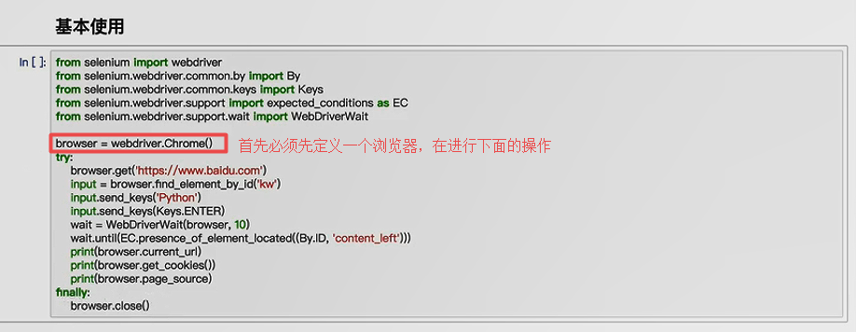

### Chromedriver安装

找最新的版本下载

http://chromedriver.storage.googleapis.com/index.html

### 声明浏览器对象

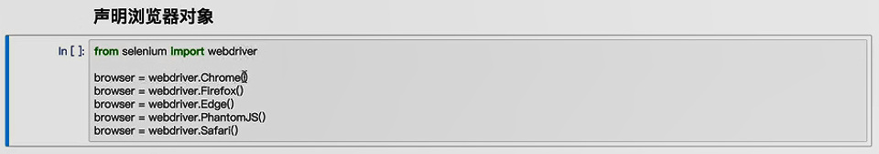

### 访问页面

